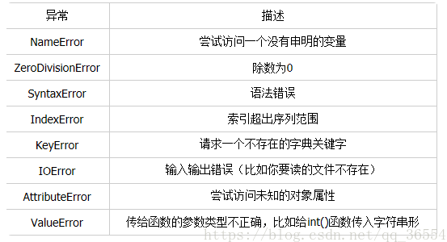

# 1关于excel中xls文件与csv文件的转换

在python 中用read_csv()读取文件时，必须是.csv文件当文件是。xls文件需要转换为.csv文件。关于格式转换的问题由于excel识别的文件一般是带bom的编码文件。所以xls--->.csv 使用notepad++ 转换为不带bom 的编码utf文件。 B）将python使用的.csv文件转换为无乱码的xls文件使用notepad++ 转换为带bom的编码utf文件

# 2.TypeError错误：

主要是因为传入的值，超出了预期值。例如函数的传入值时，得出的结果超出了本应该的界限

# 3.Unicode和UTF-8

Unicode为世界上所有字符都分配了一个唯一的数字编号，这个编号从0x000000到0x10FFFF(十六进制)，有110多万，每个字符都有唯一的Unicode编码，这个编号一般写成16进制，在前面加上U+.例如：“马”的Unicode是U+9A6C. Unicode本身只规定了每个字符的数字编号是多少，并没有规定编号如何存储，如何转化成对应的二进制。转化编码方式：主要有:UTF-8,UTF-16,UTF-32.

# 4.TypeError: get() missing 1 required positional argument: 'url'

翻译：缺少一个必要的位置参数：“url”

5.

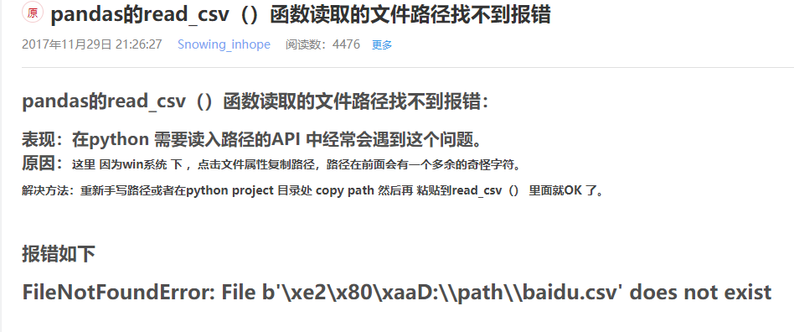

以后最好手写路径